Описание:

В списке правил условного форматирования есть ещё одна коллекция, оставшаяся за пределами видео, — это отбор первых и последних значений.
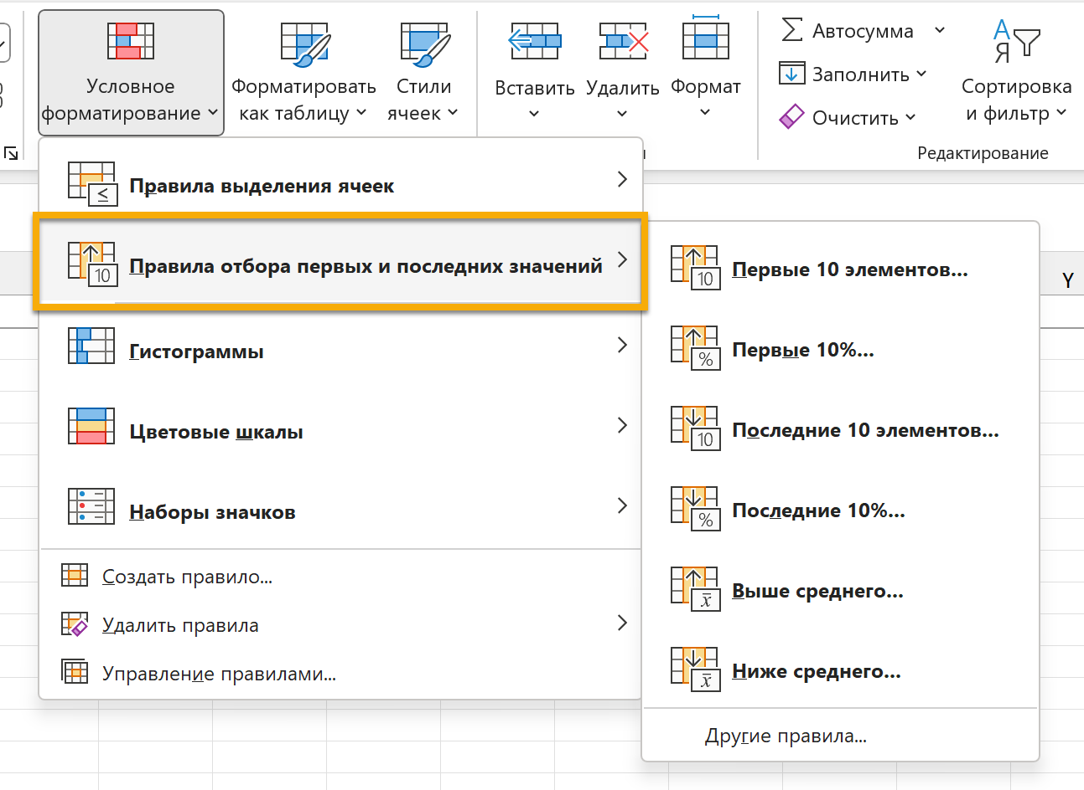
Здесь есть три варианта выделения ячеек: первые и последние значения (по величине), значения, входящие в заданный процент самых больших и самых маленьких, и значения выше или ниже среднего.
Допустим, мы хотим выделить пять самых больших чисел в диапазоне. Тогда мы выделяем диапазон с числами и выбираем вариант «Первые 10 элементов…». Обратите внимание, что в названиях фигурируют десять элементов или 10%, хотя на самом деле эти значения мы можем задавать сами.
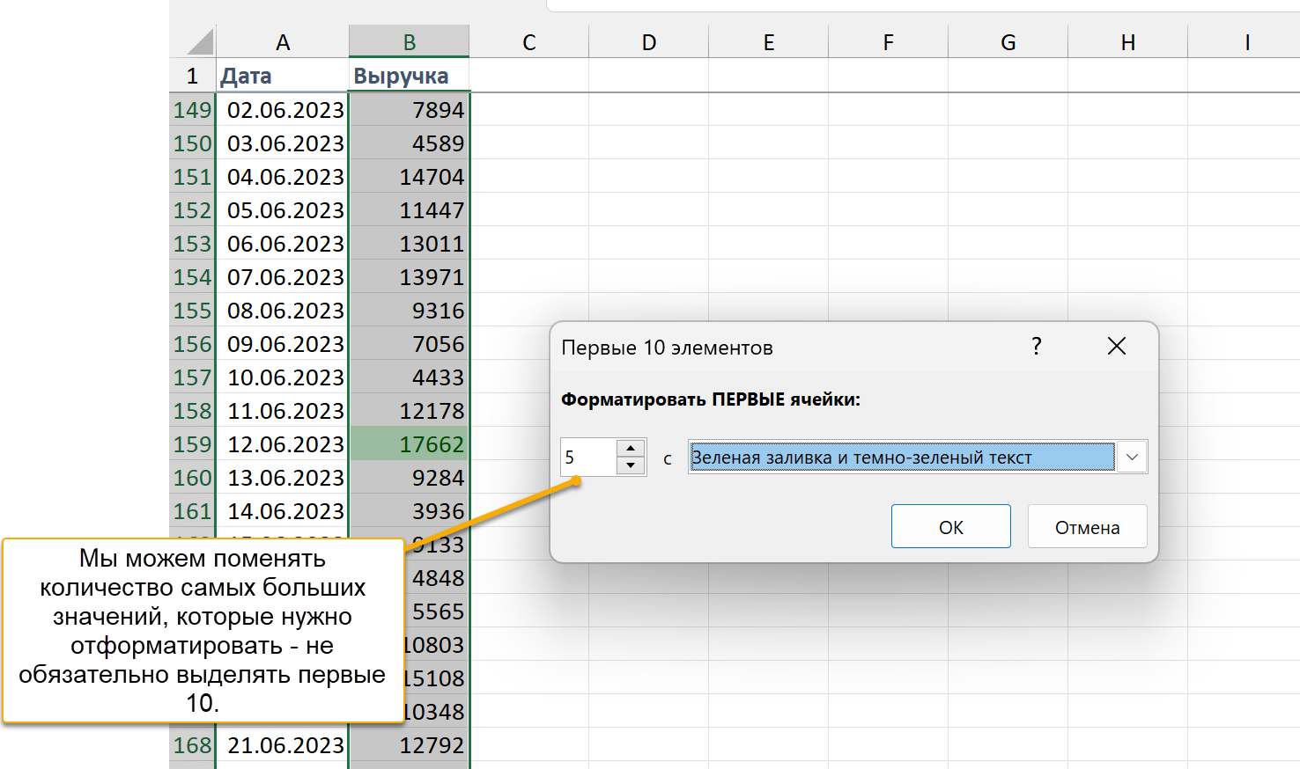
В поле с количеством по умолчанию будет 10, но мы вправе менять это число — в примере мы выделяем зелёным только пять наибольших элементов.
Если нужно выделить какую-то часть (в процентах) самых больших или самых маленьких значений, то нужны правила «Первые 10%» или «Последние 10%». Допустим, мы хотим выделить красным худшую четверть, 25% самых маленьких значений. Это правило «Последние 10%...»:
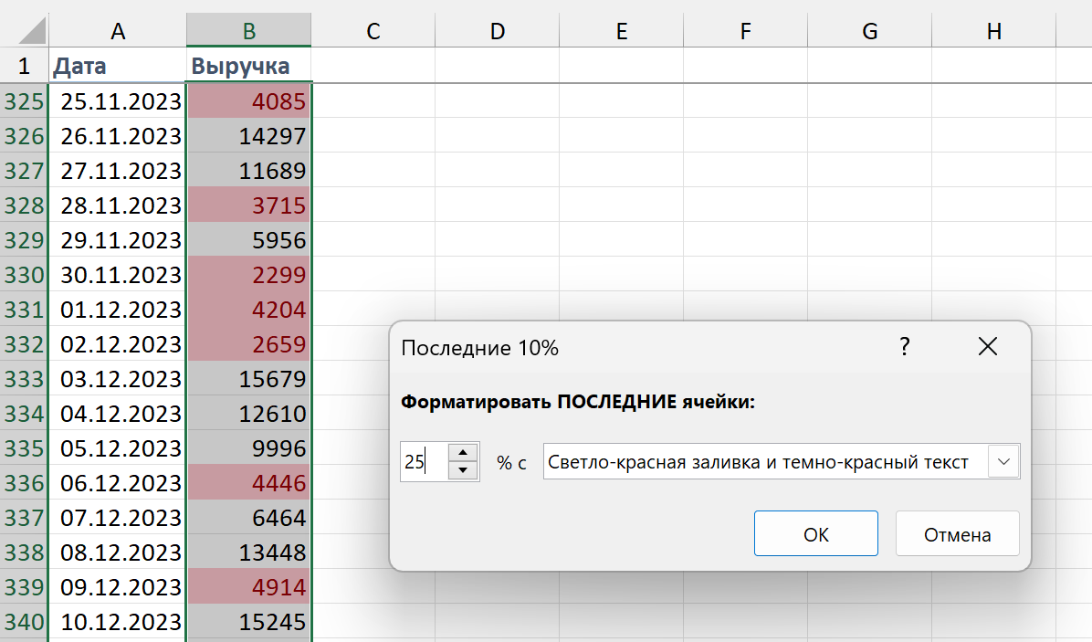
Наконец, если мы хотим выделить все дни выше или ниже среднего значения — используем соответствующие правила «Выше среднего» и «Ниже среднего». У них нет числового параметра, только возможность выбора форматирования:
